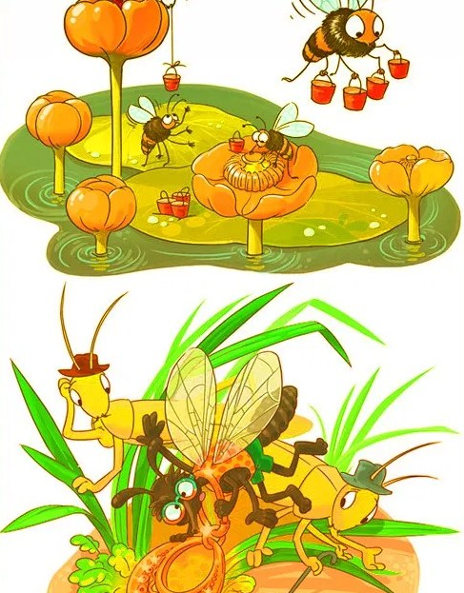
Перелетев с помойки на цветок,
Лентяйка Муха Пчелку повстречала
Та хоботком своим цветочный сок
По малым долькам собирала...
"Летим со мной! - так, обратясь к Пчеле,
Сказала Муха, глазками вращая.
Я угощу тебя! Там - в доме, на столе
Такие сладости остались после чая!
На скатерти - варенье, в блюдцах - мед.
И все - за так! Все даром лезет в рот!"
"Нет! Это не по мне!" - ответила Пчела.
"Тогда валяй трудись!" - лентяйка прожужжала
И полетела в дом, где уж не раз была,
Но там на липкую бумагу вдруг попала...
Не так ли папенькины дочки и сынки,
Бездумно проводя беспечные деньки,
Безделье выдают за некую отвагу
И в лености своей, от жизни далеки,
Садятся, вроде мух, на липкую бумагу!

